

TẬP ĐOÀN CÔNG NGHIỆP VIỄN THÔNG QUÂN ĐỘI

TÀI LIỆU HƯỚNG DẪN SỬ DỤNG
HỆ THỐNG QUẢN LÝ SỔ TAY ĐẢNG VIÊN

Mã hiệu dự án: STDV
Mã hiệu tài liệu: HDSD_STDV

Hà Nội, Năm 2025
MỤC LỤC
1 GIỚI THIỆU 2
1.1 Mục đích và ý nghĩa của tài liệu 2
1.2 Phạm vi áp dụng 2
1.3 Các nội dung khác 2
2 HƯỚNG DẪN SỬ DỤNG CHỨC NĂNG PHÂN HỆ TÀI KHOẢN ĐẢNG BỘ 1
2.1 Chỉnh sửa hệ thống tổ chức Đảng 1
2.2 Tìm kiếm hệ thống tổ chức Đảng 2
2.3 Vào đơn vị 3
2.4 Cập nhật số lượng đảng viên 4

GIỚI THIỆU

Mục đích và ý nghĩa của tài liệu
- Tài liệu này được xây dựng nhằm hướng dẫn người dùng hiểu và sử dụng được các chức năng của hệ thống phần mềm quản lý sổ tay Đảng viên tại các đơn vị tổ chức.

Phạm vi áp dụng
- Phạm vi áp dụng của tài liệu: Tài liệu này áp dụng cho hệ thống phần mềm quản lý sổ tay Đảng viên tại các đơn vị tổ chức với các chức năng
- Đối tượng sử dụng tài liệu: Tài liệu này dùng cho người dùng và quản trị hệ thống quản lý sổ tay Đảng viên

Các nội dung khác
- Đối với những nội dung bắt buộc nhập liệu được biểu hiện bằng ký hiệu dấu (*).
Yêu cầu tối thiểu đối với người sử dụng:
- Người sử dụng phải biết sử dụng máy tính, hiểu được quy trình nghiệp vụ, các tính năng của phần mềm.
- Các thuật ngữ viết tắt :
Thuật ngữ | Định nghĩa | Ghi chú

HƯỚNG DẪN SỬ DỤNG CHỨC NĂNG PHÂN HỆ TÀI KHOẢN ĐẢNG BỘ

Chỉnh sửa hệ thống tổ chức Đảng
Bước 1: Màn hình danh sách > Click biểu tượng Chỉnh sửa
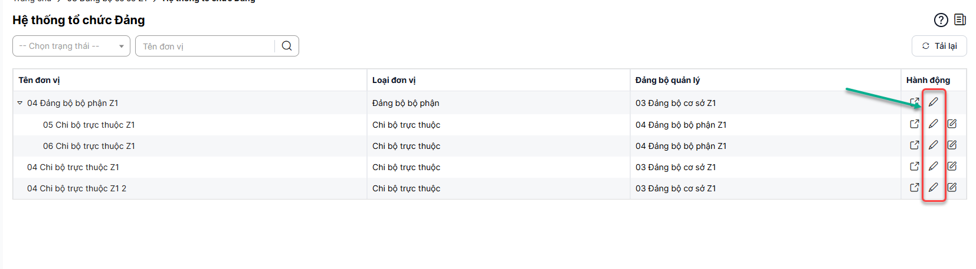
Bước 3: Hệ thống hiển thị màn hình chỉnh sửa > Thực hiện cập nhật: nhập/ chọn đầy đủ vào các trường thông tin (Lưu ý: trong đó các trường có dấu (*) là bắt buộc nhập). Click Lưu để hoàn thành việc chỉnh sửa đảng viên thành công. Hệ thống đưa ra thông báo: “Cập nhật hệ thống tổ chức thành công”. Bản ghi cập nhật dữ liệu ở danh sách

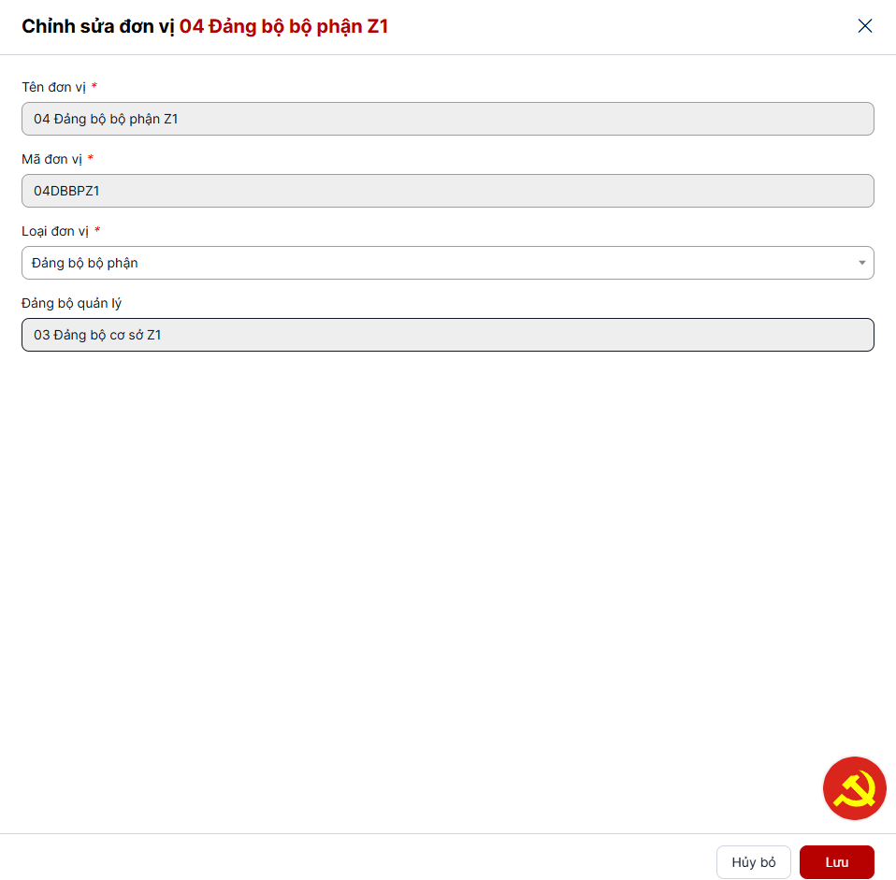

Tìm kiếm hệ thống tổ chức Đảng
Danh sách > Tại vùng tìm kiếm: nhập tiêu chí tìm kiếm > Click Nút Tìm kiếm để thực hiện tìm kiếm tài khoản
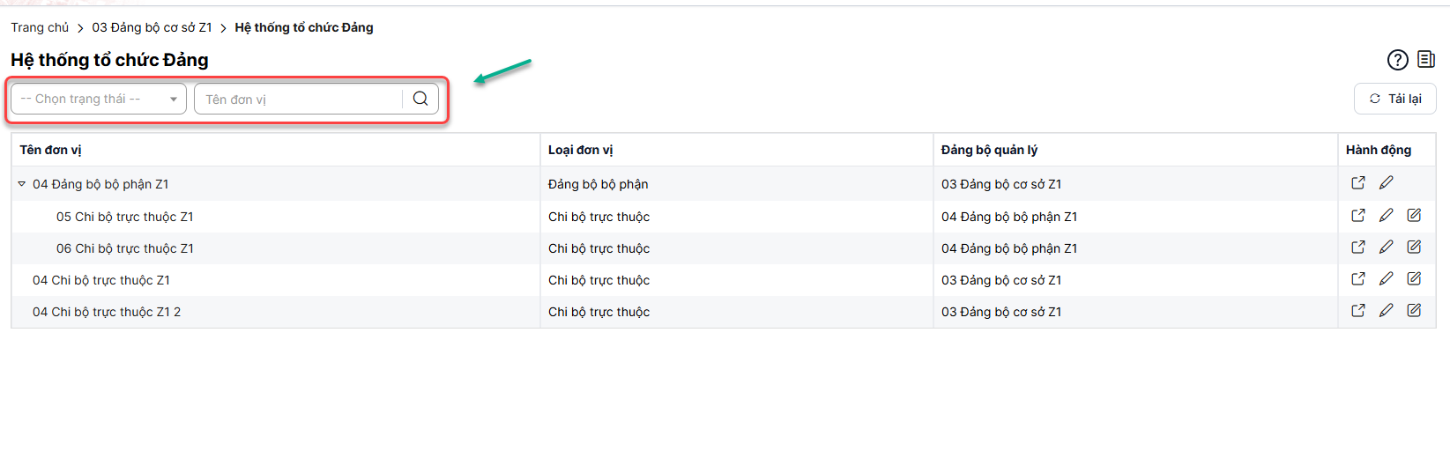

Vào đơn vị
Bước 1: Danh sách > click biểu tượng Vào đơn vị
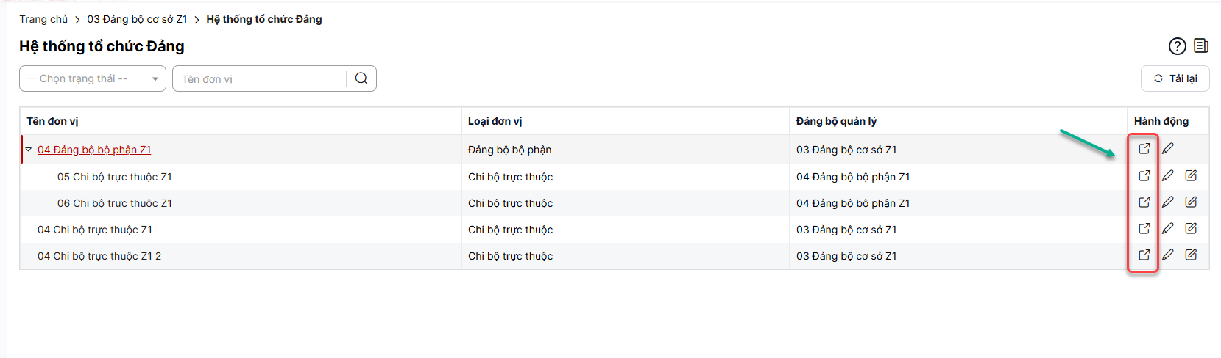
Bước 2: Hiển thị đơn vị
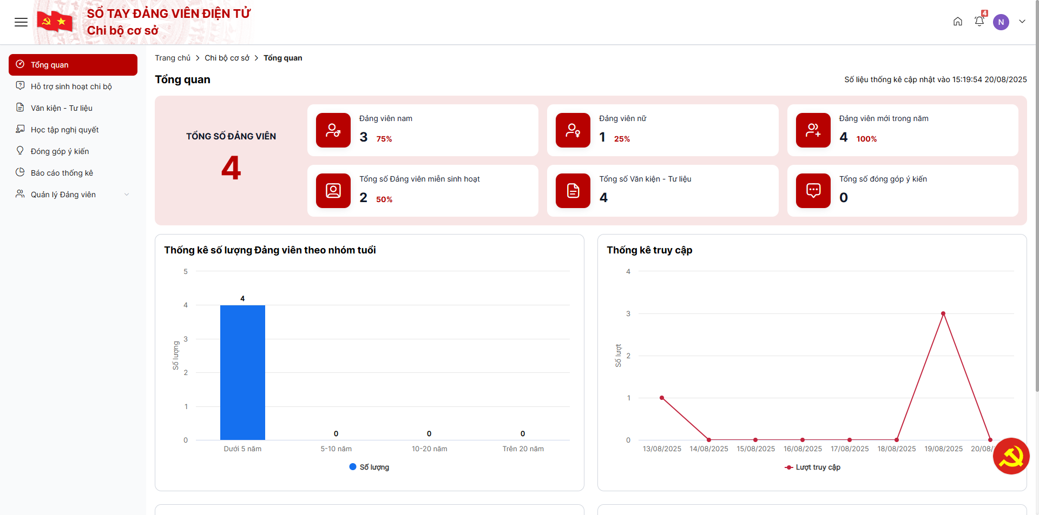

Cập nhật số lượng đảng viên
Bước 1: Màn danh sách > Click biểu tượng Cập nhật số lượng Đảng viên
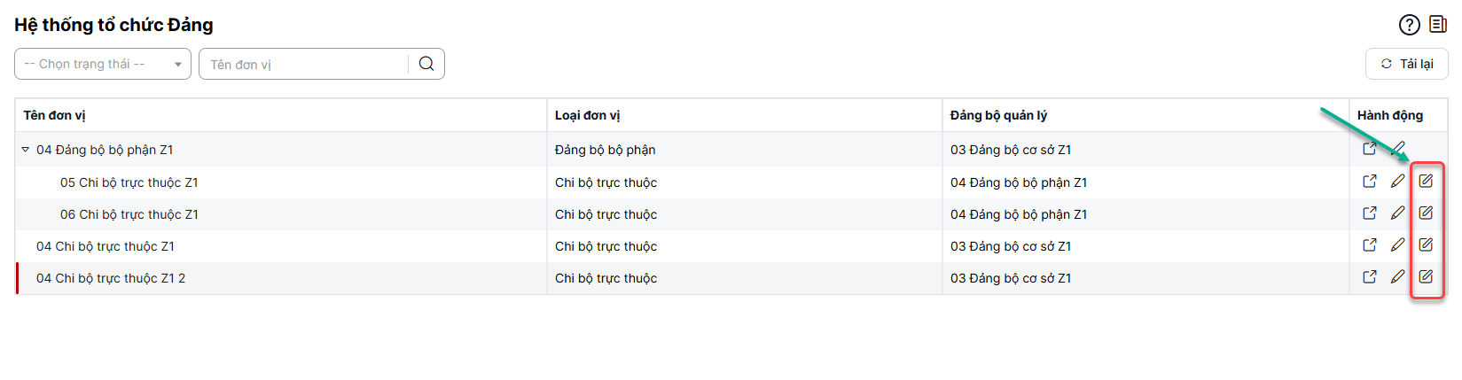
Bước 2: Hệ thống hiển thị màn hình Cập nhật > Thực hiện nhập/ chọn đầy đủ vào các trường thông tin (Lưu ý: trong đó các trường có dấu (*) là bắt buộc nhập). Click Lưu để hoàn thành việc cập nhật thành công.
